INSTRUCTIVO DE ACCESO A MUELLE DE SERVICIO

El objetivo de este instructivo es indicar la forma en que los GG.SS. realizarán el proceso de ingreso de personas al acceso del muelle de servicio del área marítima de Puerto Mejillones para el normal funcionamiento, coordinación y comunicación de cada una de las etapas del proceso del ingreso a muelle.

# Ingreso a Muelle

**TODA** persona que desee entrar y/o salir del muelle de servicio debe presentarse en garita de acceso del área marítima de Puerto Mejillones, donde el GG.SS. de turno deberá seguir el presente procedimiento:

1. Ingresar ID de la persona y haga click en **Buscar**.

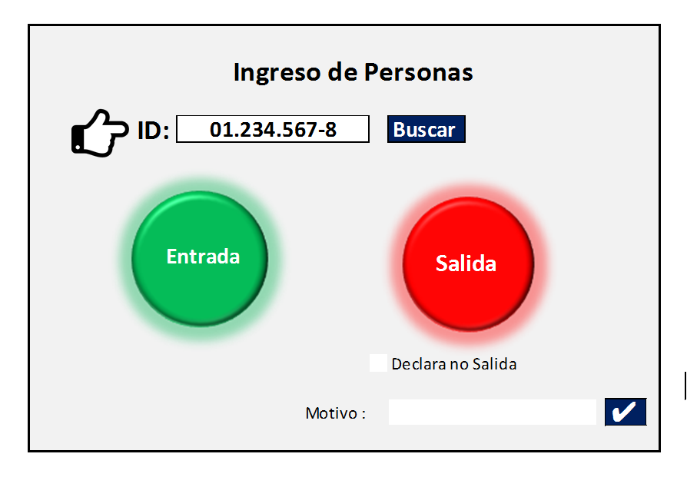

**NOTA: En caso de error en el ingreso del ID deberá comunicarse con el Supervisor de Turno.**

1. Si la persona hará ingreso al muelle, haga click en **Entrada**.

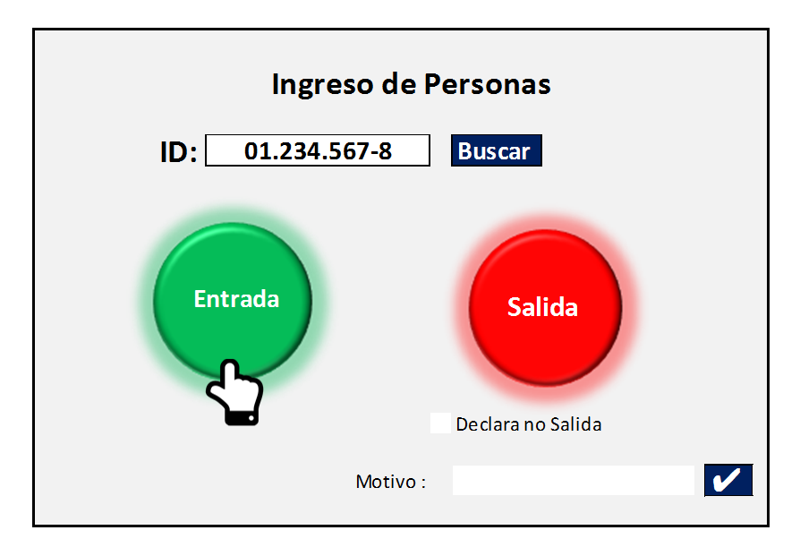

1. Si la persona egresa por el muelle haga click en **Salida.**



1. En caso si la persona solamente ingresará al muelle y no saldrá por el mismo, haga check en **Declara no Salida**.

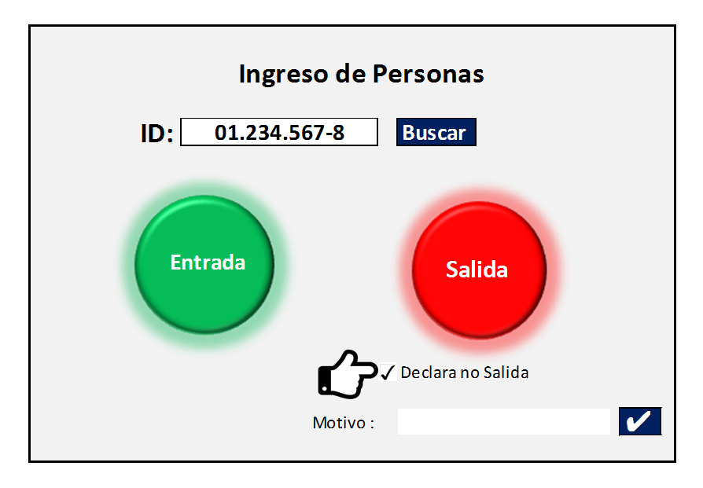

1. Y luego indique el **Motivo** por el cual ingresa la persona, finalizando oprimiendo el botón 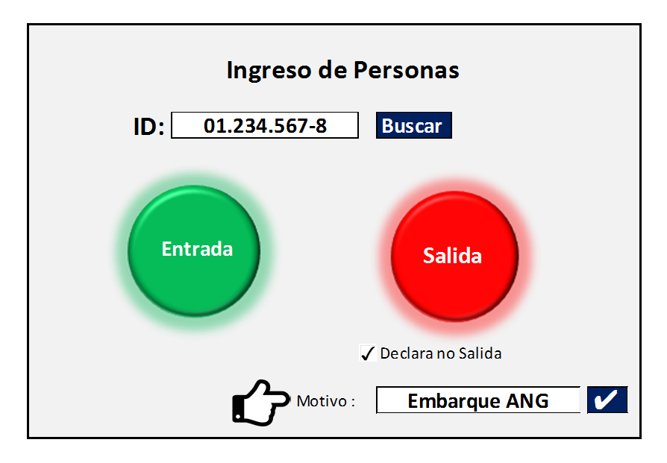 .



**NOTA: No se permitirá la salida por el muelle si la persona declaró solamente el ingreso a ella.**

**IMPORTANTE:**

Sólo se permitirá el ingreso a la instalación del personal que se encuentre autorizado para hacerlo. **En casos especiales, póngase en contacto con la persona encargada [Supervisor de turno u OPIP].**

# Revisiones

|  |  |  |  |  |  |
| --- | --- | --- | --- | --- | --- |
| **Edición Elaboró Fecha Revisó Fecha Modificaciones** | | | | | |
| 1 | JSN | 07/02/2018 | FRP | 07/02/2018 |  |

